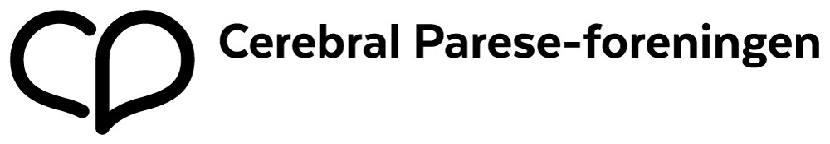
skriv navn på fylkeslag

Årsberetning for årstall

CP-foreningen er en interesseorganisasjon som arbeider for likestilling og mot diskriminering av mennesker med cerebral parese og lignende nevrologiske tilstander.
CP-foreningen nasjonalt er lokalisert i Oslo. Fylkesavdelingene har ansvaret for å arrangere medlemstilbud og likemannsaktiviteter lokalt. Fylkesavdelingenes arbeid og alle aktiviteter foregår på frivillig basis ledet av et styre valgt på årsmøtet.

Organisasjon

Styrets sammensetning i perioden
Leder
skriv navn
Kasserer
skriv navn
Sekretær
skriv navn
Styremedlem(mer)
skriv navn
Varamedlem(mer)
skriv navn

Representasjon
Deltakelse i FFO, Funkis, kurs og møter nasjonalt m.m.

Styremøter
Nevn antall avholdte styremøter og gi et overblikk over saker styret har arbeidet med.

Medlemsmøter
Nevn antall avholdte medlemsmøter og gi et overblikk over aktiviteter på møtene.

Årsmøte
Hvor, når, antall deltakere.

Medlemsutvikling
Antall medlemmer i starten og slutten av året.

Medlemstilbud og likemannsarbeid
Tilbud og arrangementer rettet mot medlemmene. Samtalegrupper, aktivitetsgrupper, likemannskurs, temamøter med erfaringsutveksling.

Kurs og opplæring
Opplæring for tillitsvalgte og medlemmer.

Interessepolitisk arbeid og brukermedvirkning
Beskriv dersom fylkesavdelingen har avgitt høringer eller arrangert møter med interessepolitiske tema. Gi oversikt over brukerrepresentanter ved å oppgi navn, samt hvor de er oppnevnt.

Økonomi
Fylkesavdelingen i navn på fylkesavdelingen er etter vedtektene en selvstendig økonomisk enhet og ansvarlig for egen økonomi. Fylkesavdelingen presenterer sitt årsregnskap i henhold til regnskapsstandard for ideelle organisasjoner. Styret mener at regnskapet gir et riktig bilde av utviklingen og resultatet til fylkesavdelingen. Den største risikoen for fylkesavdelingens økonomi er knyttet til andelen egenkapital som er plassert hos ekstern forvalter, og som dermed vil være utsatt for verdisvingninger i finansmarkedet. (denne siste setningen strykes hvis uaktuelt)
Fylkesavdelingens ervervede kapital og aktiva skal etter vedtektene forvaltes i et langsiktig perspektiv til foreningens formål. I samsvar med regnskapslovens § 3-3a bekreftes det at forutsetningene om fortsatt drift er til stede.
Fylkesavdelingen driver ikke med forskning og utvikling.

Likestilling og miljø
Styret består av sett inn antall kvinner og sett inn antall menn. Styret skal etter vedtektene bestå et flertall av personer som selv har CP, og pårørende til mennesker med CP.
Fylkesavdelingen forurenser ikke det ytre miljø, utover det som følger av reiser knyttet til møter og arrangementer.

